PRESSEHEFT
DEATH OF A LADIES’ MAN
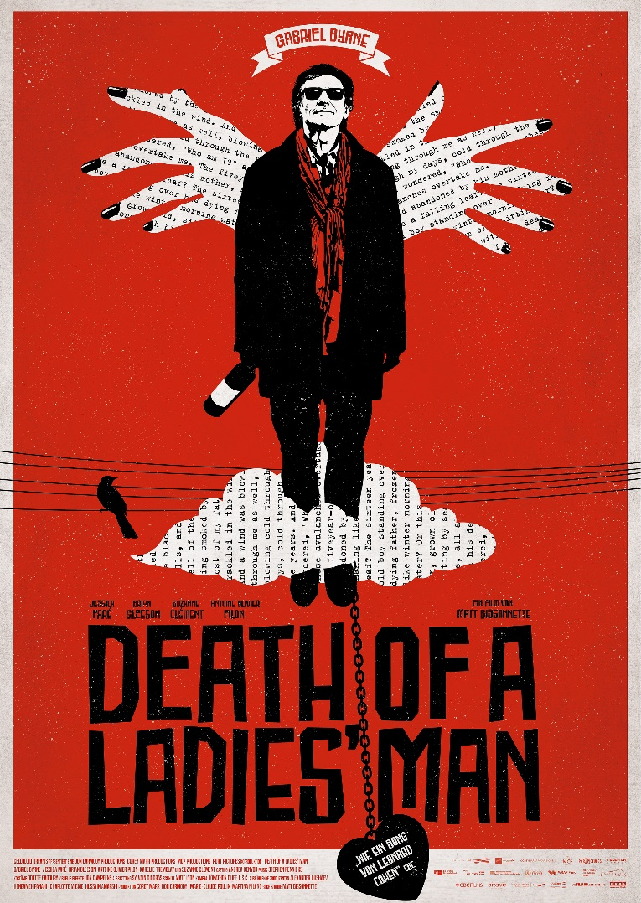
“Ein Film wie ein Song von Leonard Cohen“ (CBC) –
Die charmante Groteske mit Gabriel Byrne, ab 07.04.2022 im Kino!
Kanada; Irland // 2020 // Matt Bissonnette // 97 Min. // FSK: ab 16 // Romantik; Komödie
Verleih  Bismarckplatz 9, 93047 Regensburg  Tel. 0941-5862462, info@mfa-film.de | Pressebetreuung  Ederstr. 10, 60486 Frankfurt  Tel: 069-405804-0,  info@filmpresse-meuser.de
Pressematerial unter:
https://www.mfa-film.de/kino/id/death-of-a-ladies-man/
Spotify-Playlist zum Film: https://open.spotify.com/playlist/2mZZebKUVCiooCRYjKpENw?si=bb2d304298e44bd2

SYNOPSIS

"Ein Film wie ein Song von Leonard Cohen" (CBC), eine charmante Groteske mit Gabriel Byrne als trinkfestem College-Professor und "Ladies' Man", der schon bessere Tage gesehen hat und dessen Leben eine Reihe von unvorstellbaren Wendungen nimmt. Plötzlich verfolgen ihn surreale Halluzinationen und er erfährt, dass er vielleicht nicht mehr lange auf dieser Welt sein wird. Zurück in Irland blickt er, untermalt von Cohen-Songs, auf sein Leben zurück und träumt (?) von einer letzten Liebe … "Like a bird on the wire, I have tried in my way to be free".
In DEATH OF A LADIES' MAN kehrt Gabriel Byrne (DIE ÜBLICHEN VERDÄCHTIGEN, LOUDER THAN BOMBS, IN TREATMENT: DER THERAPEUT) nach langer Kinoabstinenz auf die Leinwand zurück. An seiner Seite spielen Jessica Paré (MAD MEN, LOST AND DELIRIOUS), Brian Gleeson (DER SEIDENE FADEN, LOGAN LUCKY, PEAKY BLINDERS) und Suzanne Clément (LAURENCE ANYWAYS, MOMMY, I KILLED MY MOTHER) in einem Film, der ohne Leonard Cohens Werk nicht vorstellbar ist. Der Film wurde nicht nur von seiner Musik inspiriert, sondern auch mit seinen beliebtesten Songs unterlegt. Regisseur Matt Bissonnette hat sich bereits in seinem Erstling LOOKING FOR LEONARD dem kanadischen Singer-Songwriter genähert. In DEATH OF A LADIES' MAN werden Cohens Songs nun zum Teil der Geschichte, fast zur zweiten Hauptrolle. Vor seinem Tod im Jahr 2016 gab der Musiker seinen Segen für das Projekt und die Verwendung seiner Stücke.

TECHNISCHE DATEN

Regie: Matt Bissonnette
Mit: Gabriel Byrne, Jessica Paré, Brian Gleeson,
Suzanne Clément, Antoine Olivier Pilon
Originaltitel: DEATH OF A LADIES' MAN
Land: Kanada, Irland
Jahr: 2020
Genre: Drama, Komödie
Laufzeit: ca. 97 Min.
Sprachfassung: dtF, OmU
Format: DCP, Blu-ray
Kinostart: 07.04.2022
FSK: ab 16 Jahren freigegeben
Pressebetreuung: Filmpresse Meuser

“He tried to make a final stand beside the railway track
She said, "The art of longing's over and it's never coming back."
She took his tavern parliament, his cap, his cocky dance,
She mocked his female fashions and his working-class moustache…
So the great affair is over but whoever would have guessed It would leave us all so vacantand so deeply unimpressed It's like our visit to the moon or to that other star
I guess you go for nothing if you really want to go that far.”
Leonard Cohen – Death Of A Ladies’ Man
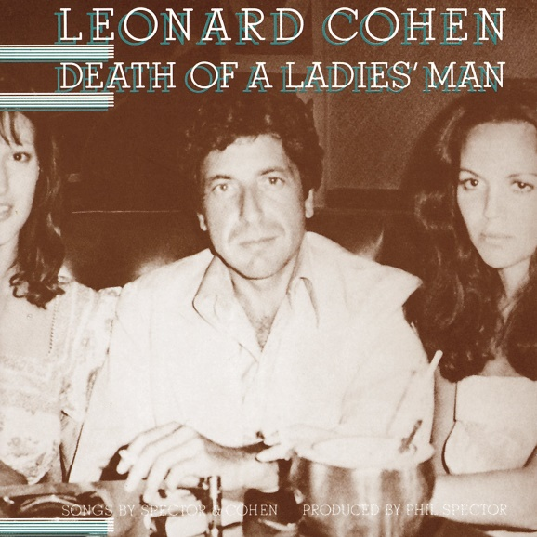
LEONARD COHEN

Leonard Norman Cohen (geboren am 21. September 1934 in Montreal; gestorben am 7. November 2016 in Los Angeles) war ein kanadischer Singer-Songwriter, Schriftsteller, Dichter und Maler.
Nachdem Cohen sich in Kanada bereits mit Gedichten und Romanen einen Namen gemacht und mit dem Kultroman Beautiful Losers (1966) einen internationalen Bestseller gelandet hatte, veröffentlichte er 1967 sein erstes Album, Songs of Leonard Cohen. Die kommerziell erfolgreiche Platte mit melodisch einfachen Folksongs machte ihn international bekannt und leitete eine fast 50 Jahre andauernde Musikkarriere ein, unterbrochen von Phasen des Rückzugs. Während seines künstlerischen Wirkens von 1956 bis 2016 schrieb Cohen zahlreiche Gedichtsammlungen und Romane und brachte unter anderem vierzehn Studioalben sowie einige Livealben und Kompilationen heraus. Das letzte Album You Want It Darker erschien am 21. Oktober 2016, kurz vor seinem Tod.

Seine melancholisch gefärbten, poetischen Songs wurden von zahlreichen Künstlern gecovert. Zu den bekanntesten Liedern zählen Suzanne, Famous Blue Raincoat, Bird on the Wire und So Long, Marianne zu Beginn seiner Karriere sowie in den 1980er Jahren First We Take Manhattan und Hallelujah. In seinem musikalischen Werk werden existenzielle Fragen nach Liebe, Freundschaft, Lebenssinn, menschlichem Leid, Tod und Spiritualität thematisiert.

Cohen erhielt zahlreiche Preise und Auszeichnungen, darunter neun Juno Awards, den Order of Canada, den Ordre national du Québec sowie den Prinz-von-Asturien-Preis in der Sparte Literatur und 2015 den Preis der deutschen Schallplattenkritik im Bereich Pop, Rock und Jazz für sein Lebenswerk. 1991 wurde er in die Canadian Songwriters Hall of Fame, 2006 in die Canadia Music Hall of Fame und 2008 in die Rock and Roll Hall of Fame aufgenommen. 2018 wurde Leonard Cohen posthum ein Grammy verliehen.

GABRIEL BYRNE („SAMUEL O’SHEA“)
Gabriel Byrne ist ein irischer Schauspieler und hat bereits in mehr als 60 Spielfilmen mitgespielt, unter anderem in MILLER'S CROSSING, DIE ÜBLICHEN VERDÄCHTIGEN, EXCALIBUR, INTO THE WEST, BETTY UND IHRE SCHWESTERN, DEAD MAN, DAS ENDE DER GEWALT, DER MANN MIT DER EISERNEN MASKE, VANITY FAIR, JINDABYNE, I, Anna, LOUDER THAN BOMBS, LOST GIRLS und HEREDITARY – DAS VERMÄCHTNIS.

Am Broadway hat Gabriel zwei Tony-Nominierungen erhalten für Eugene O'Neill's Long Day’s Journey into Night und A Moon for the Misbegotten . Er gewann außerdem den Outer Critics Circle Award für seine Darstellung in A Touch of the Poet. Gabriel spielte die Rolle des "Dr. Paul Weston" in der HBO Serie IN TREATMENT: DER THERAPEUT, für die er den Golden Globe Award erhielt und zweimal für den Emmy nominiert war. In der Netflix-Mini-Serie MANIAC spielte Gabriel Byrne 2018 neben Emma Stone und Jonah Hill. Seit 2019 ist er in der Hauptrolle der preisgekrönten TV-Serie KRIEG DER WELTEN zu sehen.

JESSICA PARÉ („CHARLOTTE“)
Jessica Paré ist eine kanadische Schauspielerin, die seit Ende der 1990er Jahre in über 20 überwiegend englischsprachigen Film- und Fernsehproduktionen mitgewirkt hat. Bekanntheit erlangte sie unter anderem durch Hauptrollen in den kanadischen Spielfilmen STARDOM (2000) von Regisseur Denys Arcand und dem vielfach preisgekrönten Jugenddrama LOST AND DELIRIOUS (2001) an der Seite von Piper Perabo. Ihr Hollywood-Debüt gab sie 2004 als Verlobte von Josh Hartnett in SEHNSÜCHTIG.

Einem breiteren Fernsehpublikum wurde Paré ab 2010 durch die von der Kritik gefeierten und mit mehreren Emmys® ausgezeichneten Fernsehserie MAD MEN bekannt, wo sie an der Seite von Jon Hamm, Elisabeth Moss und Christina Hendricks spielte.

2014 übernahm sie zusammen mit Brian Gleeson die Hauptrolle in STANDBY, 2015 war sie im Oscar®-nominierten Film BROOKLYN – EINE LIEBE ZWISCHEN ZWEI WELTEN neben Saoirse Ronan zu sehen. In den Folgejahren spielte sie u.a. im kanadischen Independent-Film LOVESICK und gemeinsam mit Kathleen Turner in ANOTHER KIND OF WEDDING.

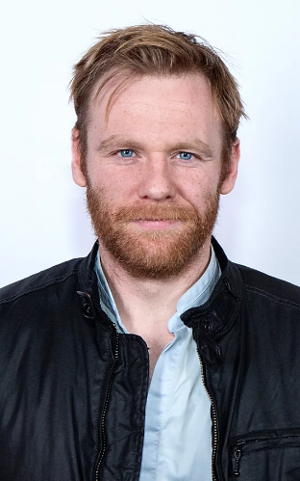
BRIAN GLEESON („BEN O’SHEA“)

Brian Gleeson stammt aus einer berühmten irischen Schauspielerfamilie. Sein Vater ist Brendan Gleeson, (BRÜGGE SEHEN….UND STERBEN, HARRY POTTER), der Bruder Domhnall Gleeson (STAR WARS, HARRY POTTER).

Auch Brian Gleeson spielte bereits in Filmen vieler namhafter Regisseure wie Steven Soderbergh (LOGAN LUCKY), Darren Aronofsky (MOTHER!) und Paul Thomas Andersons (DER SEIDENE FADEN).
Zu seinen weiteren Spielfilmen zählen ASSASINS´S CREED an der Seite seines Vaters Brendan und HELLBOY. Zuletzt konnte man Gleeson in der von der Kritik hochgelobten Serie PEAKY BLINDERS sehen.

Brian Gleeson ist auch ein gefragter Theaterschauspieler, u.a. übernahm er am Apollo Theatre im Londoner Westend die Rolle des Cooper in einer Inszenierung von Tennessee Williams' Stück Die Katze auf dem heißen Blechdach.

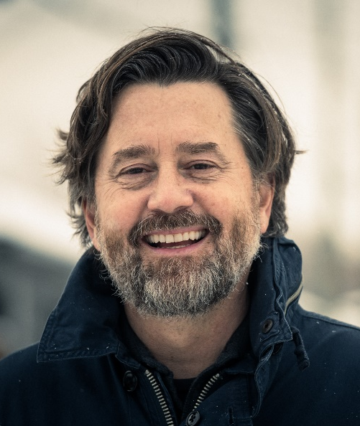
MATT BISSONETTE (REGISSEUR)

Matt Bissonnette ist in Montreal geboren und aufgewachsen, wo er Englisch und Film an der Concordia University studierte. Anschließend absolvierte er ein Jurastudium an der Queen's University, wurde als Anwalt in Ontario zugelassen, zog sich aber schon zwei Wochen später zurück, um zu schreiben und beim Film zu arbeiten.

Matt Bissonnette hat vier Spielfilme geschrieben und inszeniert: LOOKING FOR LEONARD (2002), WHO LOVES THE SUN (2006), PASSENGER SIDE (2010) und DEATH OF A LADIES' MAN (2020).

Sein Roman, SMASH YOUR HEAD ON THE PUNK ROCK, wurde 2008 veröffentlicht. Er lebt in Los Angeles.

INTERVIEW MIT MATT BISSONETTE

Was inspirierte Sie zu der Geschichte von DEATH OF A LADIES‘ MAN?

Ich interessierte mich für die Rolle, die Fantasien im heutigen Leben spielen, insbesondere die romantischen Fantasien des glücklichen Trinkers und des glücklichen Frauenhelden. Wie diese Fantasien Männer beeinflussen, wie sie sich auf Männer auswirken, und wie diese die Beziehung der Männer zur Realität verzerren – was wiederum ihre Beziehungen zu ihren Familien, ihren Liebhaberinnen und anderen Menschen verkompliziert oder gar zerstört.

Mr. Cohens klassisches Album über das Ende der romantischen Fantasie schien mir ein guter Startpunkt zu sein. Ein irischer Hauptdarsteller, Gabriel Byrne, und eine Rückkehr nach Irland, der Heimat des Mythos des romantischen Trunkenbolds, war ein passender nächster Schritt.

Meinen letzten Film habe ich vor zehn Jahre gemacht. In der Zwischenzeit habe ich einen Sohn bekommen, ließ mich scheiden, zog meinen Sohn auf, wurde nüchtern, heiratete wieder, bekam eine Tochter, zog sie auf... Und diese Erfahrung, Kinder zu haben und nüchtern werden zu müssen, war die eigentliche Inspiration für den Film.

Erzählen Sie uns etwas über den Einfluss von Leonard Cohen und wie es dazu kam, seine
Musik in den Film zu bekommen.

Ich bin ein langjähriger Fan von Mr. Cohens Texten und Liedern. Die Art wie Schönheit, Traurigkeit und Humor im Werk von Leonard Cohen zusammenspielen, hat meine Vision dieses Films grundlegend beeinflusst. Vor allem ein Cohen-Zitat spukte mir immer wieder im Kopf herum: "Mein Ruf als Frauenheld war ein Witz, der mich in den zehntausend Nächten, die ich allein verbrachte, bitterlich lachen ließ. Tausend Nächte, die ich allein verbrachte." Eines der wunderbaren Dinge an Cohens Arbeit ist, dass er schmerzlich verstanden hat, wie fadenscheinig der Mythos des Frauenhelden ist; und dass der Kampf, die Realität klar zu sehen, die eigentliche Arbeit ist. Da uns die Realität Tag für Tag immer mehr entgleitet, sollte Kunst ihr begrenztes Bestes tun, um uns zu dem zurückzubringen, was wirklich ist.

Ich habe Filme, in denen Musik eine zentrale Rolle spielt, schon immer geliebt: QUADROPHENIA, REPO MAN, THE WINGS OF DESIRE, All THAT JAZZ, MCCABE & MRS. MILLER, DAZED AND CONFUSED. Und ich habe Mr. Cohens Arbeit immer geliebt. Dass wir seine Musik in unseren Film einbauen konnten, war deswegen eine große Ehre und wirklich sehr, sehr, sehr, sehr cool.

Was die Einbindung von Leonard Cohens Musik in den Film angeht, so hatte ich, aus irgendeinem Grund immer einen Bezug zu seinem Werk – ein Lied, ein Buch, eine Zeile – in jedem meiner Filme, und er war sich dessen bewusst und fand es lustig. Für DEATH OF A LADIES‘ MAN schrieb ich ihm eine Nachricht und sagte: „Ich bin's wieder, und diesmal habe ich den Titel von deinem Buch und Album übernommen. Außerdem würden wir gerne sieben deiner Songs verwenden.“ Sehr zu unserem Erstaunen stimmte er großzügig zu. Wie Robert Kory, Leonards Manager, später erklärte: „Leonard schien eine seltsame Zuneigung zu dir und dem, was du tust, zu haben.“ Wir hoffen nur, dass wir dieses seltsame Vertrauen und diese Großzügigkeit zurückzahlen können.

Können Sie ein wenig über das Casting sprechen?

Sobald wir an Gabriel für die Rolle des Samuel dachten, kam alles zusammen. Gabriel und ich aßen zu Mittag, sprachen über den Film und andere Dinge, und für mich war sofort klar, dass er der Mann für die Rolle war. Glücklicherweise sagte er zu.

Von da an wurden auch alle anderen Rollen klarer ... Ich war ein großer Fan von Suzanne, Pascale, Karelle, Antoine, Jessica und Brian, und wieder hatten wir Glück, dass sie alle an Bord kamen. Mein Bruder Joel und all die wunderbaren lokalen Schauspieler rundeten die Sache ab. Für mich geht es beim Casting darum, nachzudenken, sich zu treffen, zu reden und anzuklopfen, bis die Person, die schon immer dafür vorgesehen war, durch die Tür kommt.

Wie wichtig war der Ort für die Erzählung der Geschichte? Wie haben Sie die Schauplätze gefunden?

Die Figuren sind ein reines Produkt ihrer Umgebung. Die Geschichte ist ein reines Produkt ihrer Umgebung. Es musste Montreal sein, und wir sind in der Stadt herumgefahren, bis wir die Häuser gefunden hatten, in denen alle unsere Figuren wohnten, wo sie zu Abend aßen und so weiter, und dann waren wir fertig.
Für das Eisstadion und die Kirche hatten wir ein bisschen mehr Hilfe. Einer meiner ältesten und liebsten Freunde, der Punkrock-Shows in Kirchenkellern organisiert hatte, als wir jung waren, bucht jetzt für das Bell Center in Montreal, eins der größten Hockey Arenen der Welt. Mit großzügiger Unterstützung von ihm und seinem Team war es uns möglich, unsere Tanzsequenz in Laval zu drehen, der Heimat der Rockets (dem Farmteam der Montreal Canadiens). Für unsere Kirchensequenz fanden wir eine großartige alte, unbenutzte Kirche in Hochelaga, wo unsere einzige Konkurrenz ein Amateur-Wrestling am Samstagnachmittag war!

Irland war ein bisschen kniffliger. Im November fuhren wir dorthin, und mit John Brady (Herstellungsleiter) und Declan O'Toole (Locationscout) vorneweg und bei strömendem Regen besuchten wir viele Hütten und Klippen, bis wir die abgelegenste, wunderschönste Hütte fanden, in der es am schwierigsten war zu drehen, und wir wussten, dass wir angekommen waren!

Eine Sache, die mir bei den Dreharbeiten in Quebec und in Irland auffiel, waren die eindeutigen Ähnlichkeiten zwischen den beiden Orten: der gleiche konstante, dunkle, trockene Sinn für Humor, das gleiche fortbestehende katholische und britische Erbe, die Kämpfe um den Erhalt einer Sprache und einer Kultur, die großen Traditionen des Schreibens, der Lieder und der Kunst und vor allem die Liebe zu Pommes frites!

Was ist die Tonalität, die Sie im Film suchen und wie sind Sie vorgegangen, um sie zu finden?

Der Ton ist ein bisschen traurig, ehrlich, trocken-humorvoll, warmherzig, aber auch ein bisschen schräg; um das zu erreichen, habe ich versucht, den Schauspielern aus dem Weg zu gehen.

Welche besonderen Ereignisse haben die Entstehung des Films geprägt?

Der Abschluss der Dreharbeiten ist immer das unvergesslichste Ereignis bei einem Indie-Film ... Dieser wunderbare Moment, in dem man merkt, dass man es mehr oder weniger unversehrt und lebend durch einen weiteren Dreh geschafft hat! Ganz nah dran waren der Schlittschuhtag im Centre Bell, als wir Natalia Bedik beim Singen von "Bird on the Wire" zuhörten, während unsere Eishockeyspieler Doppelachsen drehten, auf den Klippen von Barna zu stehen und mit Gabriel über die Bucht von Galway auf die Regenwolken zu blicken, die alle zwanzig Minuten unseres zehnstündigen Drehtages hereinzogen, unseren wunderbaren Tänzern zuzusehen, wie sie aus der Hochelaga-Kirche auf die goldene Montrealer Nachmittagsstraße strömten, und, wie immer, jeden Tag dabei zu sein und Zeuge der Arbeit der Schauspieler und der Crew zu sein.

Was hoffen Sie werden die Zuschauer aus dem Film mitnehmen?

Eine tiefe, ewige Liebe zu den Montreal Canadiens. Und etwas Hoffnung. Und ein bisschen Klarheit.

